**ESCUELA SUPERIOR POLITÉCNICA DEL LITORAL**

**FACULTAD DE CIENCIAS NATURALES Y MATEMÁTICAS**

**HOJA DE TRABAJO No 3**

**Fecha: 17 de Noviembre del 2014**

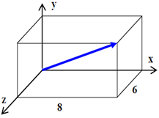

1.- La suma de los cosenos directores elevado al cuadrado es igual a 1.

a. Verdadero b. Falso

2.- El vector mostrado en la figura tiene una magnitud de 20 unidades. El ángulo que forma con el eje *y* es:

a) 30.0º b) 60.0º c) 72.5º

d) 41.1º e) 35.2º

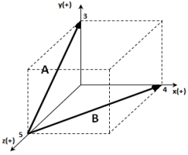3.- Sean los vectores **A** = 2**i** – **j** + 3**k** y **B** = 4**i** + 2**j** – **k**. El ángulo que forma el vector **A** + **B** con el eje positivo de las *x* es

a) 16,2º b) 20,4º c) 23,5º

d) 26,2º e) 32,5º

4.- De acuerdo al gráfico mostrado, determine el ángulo que forma el vector **C** con el eje negativo de las *z*, sabiendo que al sumar el vector **C** al vector 2**A** + **B**, se obtiene una resultante nula

a) 25.65° b) 64.35° c) 115.65°

d) 154.35° e) 111.13°

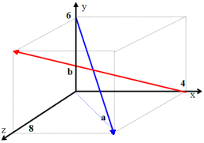

5.- Para los vectores mostrados en la figura de la izquierda, el vector que representa la operación: **a** - **b**/2 es:

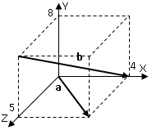a) 6 **i** - 9 **j** + 12 **k**

b) 3 **i** + 12 **j** +6 **k**

c) 6 **i** - 9 **j** + 4 **k**

d) 4 **i** + 8 **j** +12 **k**

e) 8 **i** + 5 **j** + 10 **k**

6.- Para los vectores mostrados en la figura, determine el resultado de 3**a** - **b**.

7.- Sean los vectores: **A** = 2**i** + 3**j** - 3**k** y **B** = - 4**i** - 4**j** + 2**k**. El vector unitario de **X** = - 2**A** + 3**B** es:

a) **Ux** = - 0.8 **i** – 0.9 **j** + 0.4 **k**

b) **Ux** = - 0.6 **i** – 0.7 **j** + 0.4 **k**

c) **Ux** = 0.2 **i** + 0.3 **j** - 0.3 **k**

d) **Ux** = 0.5 **i** + 0.6 **j** - 0.2 **k**

e) **Ux** = 0.6 **i** + 0.9 **j** - 0.5 **k**

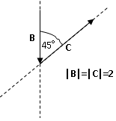

8.- Dados los vectores **L** = 2**i** - 3**j** + 2**k** y **M** = **i** + 2**j** - **k**, determine el vector de magnitud 3 que se encuentra en la dirección del vector **M** + **N**.

9.- El producto escalar entre los vectores **B** y **C** de la figura es:

a) 2.828 b) -1.414 c) 1.414

d) -2.828 e) 0.707

10.- Para que los vectores: **a** = 6 **i** – 3 **j** + 6 **k** y **b** = α **i** – 2 **j** + 3 **k** sean ortogonales, α debe tomar el valor de:

a) –4 b) 4 c) –6 d) 6 e) –8

11.- Determine el vector que al sumarse a los vectores **a** y **b** den una resultante nula.

a) **i** – 10**j** + 3**k** b) 2**i** – 5**j** + 6**k** c) 5**j** + 6**k**

d) 10**j** – 3**k** e) –10**j** + 3**k**

12.- Para los vectores del problema anterior determine el ángulo formado entre los vectores **a** y – **b**

a) 55° b) 62° c) 72° d) 82° e) 90°

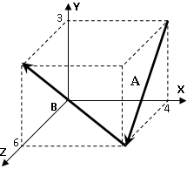

13.- Determine el menor ángulo formado por los vectores **A** y **B**:

a) 74.44° b) 285.56° c) 105.56°

d) 254.44°

14- Del problema anterior, ¿Cuál es la magnitud de la proyección de **A** en la dirección de **B**:

a) 1.3 b) –1.3 c) 1.8

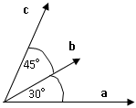d) –1.8

15.- Dados los vectores **a**, **b**, **c** de la figura ,con |**a**| = 6, |**b**| = 4 y |**c**| = 5. El resultado de **a**•(**b** + **c**) es:

a) 28.54 b) 2.64 c) -28.54

d) 10.14 e) 32.21

16.- Si |**A**| = 8, **B** = 7**i** – 5**j** + 6**k**, y el producto escalar de estos vectores es –12, ¿cuál es el ángulo entre estos vectores si están unidos por su origen?

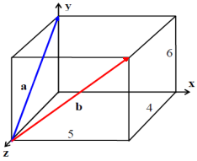A) 98° B) 100° C) 102° D) 105° E) 112°

17.- El vector **A** tiene componentes *Ax* = +4.0 unidades y *Ay* = +3.2 unidades, y el vector **B** tiene componentes *Bx* = +2.5 unidades y *By* = +5.5 unidades. El ángulo entre los dos vectores es:

a) 24° b) 65° c) 27° d) 39° e) 14°

18.- Para el paralelepípedo de la figura, determine el ángulo formado entre los vectores **a** y **b**.

a) 45,0º b) 48,2º c) 50,2º d) 53,8º e) 55,2º

19.- Encontrar el valor de *x* para que los vectores **A** (5, 1, -2) y **B** (2, *x*, 6) sean perpendiculares.

a) 8 b) 6 c) 4 d) 2 e) 0

20.- Determine el ángulo formado por los vectores: **A** = 3**i** + 6**j** +2**k** y **B** = 3**j** + 4**k**

a) 30º b) 15º c) 42º d) 55º e) 83º

21.- Dado los vectores **A** = 2**i** + 3**j** + **k** y **B** = 3**j** + 4**k**, la proyección del vector **A** sobre el vector **B** es:

a) 0 b) 1 c) 13/5 d) 14 e) 5/13

22.- Para el sistema de coordenadas mostrado en la figura, determine la magnitud de la proyección del vector 8**i** – 5**j** + 7**k** sobre la recta **l**, la cual se encuentra en el plano *xz*.

a) 4.6 b) 6.1 c) 8.1 d) 10.3 e) 15.1

23.- La proyección escalar del vector **P** = **i** + 2**j** – 3**k**, en la dirección del vector **Q** = 0.7**i** – 0.7**k** es:

a) 1.4 b) 2.8 c) 5.2 d) 1.7 e) 4.2



24.- Sean los vectores **a** = 2**i** – **j** + 2**k** y **b** = 2**i** – 3**j** – **k**, evalúe la siguiente operación (**a** – **b** ) • **a**

a) 4 b) –4 c) 6 d) 8 e) -8

25.- Sean los vectores **a**, **b**, **c**, **d** y **e**, evalúe la siguiente operación:

(**a** + **c** + **d** + **e** ) • **b**

a) 500 b) 799 c) 890 d) 1249 e) 23

26.- Dados los vectores **A**, **B** y **C** siendo m un escalar, ¿cuál proposición no se cumple?

a) **A** • **B** = **B** • **A**

b) **A** – **B** ≠ **B** – **A**

c) *m*(**A** x **B**) = (*m* **A**) x **B**

d) **A** x **B** = **B** x **A**

e) Todas se cumplen.

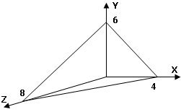

27.- ¿Cuál de las siguientes alternativas es un vector unitario perpendicular al plano sombreado de la figura?

a) 0.77**i** + 0.27**j** – 0.58**k** b) –0.77**i** + 0.51**j** + 0.38**k**

c) 0.77**i** + 0.51**j** + 0.38**k** d) 0.34**i** + 0.51**j** + 0.79**k**

e) –0.27**i** – 0.38**j** – 0.88**k**

28.- El valor del área sombreada de la figura anterior es:

a) 62.4 u2 b) 74,2 u2 c) 31,2 u2

d) 37,1 u2 e) 27,4 u2

29.- Sean tres vectores: **A** = 3**i** + 2**j** – **k** ; **B** = **i** - **j** + 2**k** ; **C** = **j** + **k** si **M** = **A** - **B** y **N** = **C** x **A**, el ángulo formado entre los vectores **M** y **N** es:

a) 32,1º b) 41,2º c) 51,2º d) 68,5º e) 72,1º

30.- Dado los vectores **A** = 2**i** + *a***j** y **B** = 6**i**, el valor de *a* para que la magnitud de **B** sea igual a tres veces la magnitud de **A** x **B** es:

a) 3 b) 1/3 c) 6

d) 1/6 e) no puede determinarse

31.- Los vectores **S** y **E** se encuentran en el plano *x-y*. El producto vectorial **D**x(**S**x**E**) podría estar representado por el vector:

a) A b) B c) C

d) S e) E

32.- Dado los vectores **A** y **B** y un tercer vector perpendicular a ellos **C** cuyas magnitudes son distintas de cero. Determine ¿cuál de las siguientes afirmaciones es cierta?:

a) (**A**x**B**)x**C** es un vector nulo b) (**A**+**B**)x**C** es un vector perpendicular a **A**

c) (**A**x**B**)•**C** es igual (**B**x**A**)•**C** d) (**A**x**B**)•**C** es un vector perpendicular a **C**

33.- El vector de módulo 6 y que es perpendicular al plano formado por los vectores: **A** = 2**i** + **j** - 2**k** y **B** = - 3**i** - **j** + **k** es:

a) 3/√26 **i** + 4/√26 **j** + 1/√26 **k** b) 18/√26 **i** + 24/√26 **j** + 6/√26 **k**

c) -2/√2 **i** + 8/√2 **j** + 2/√2 **k** d) -6/√2 **i** + 24/√2 **j** + 6/√2 **k**

e) 1/√2 **i** + 2/√2 **j** + 3/√2 **k**

34.- Dados tres vectores **A**, **B** y **C** en un mismo plano todos, al realizar el producto cruz entre **A** y **B**, la magnitud del vector resultante es:

a) El modulo del vector C

b) El área del paralelogramo formado por A y C

c) El área del paralelogramo formado por A y B

d) El área del paralelogramo formado por B y C

35.- Sean los vectores **A** = 3**i** – **j** + 2**k** y **B** = -2**i** – 2**j** – 4**k**, el vector unitario perpendicular al plano formado por los vectores **A** y **B** es

a) 0 **i** + 8/√128 **j** - 8/√128 **k** b) 8/√192 **i** + 8/√192 **j** - 8/√192 **k**

c) –1/√186 **i** - 11/√186 **j** - 8/√186 **k** d) 8/√192 i - 8/√192 j + 8/√192 k

e) 8/√384 i + 16/√384 j - 8/√384 k

36.- Considere los vectores **A** = 2**i** + **j** + 2**k** y **B** = **i** – **j** – **k**. El área del paralelogramo formado por los vectores **A** y (**A** – 2**B**) es:

a) √13 b) √26 c) 2√13

d) 2√26 e) 0.5√26

37.- ¿Cuál de las siguientes alternativas representa un vector perpendicular al plano sombreado de la figura.

a) 24**i** + 20**j** + 30**k** b) –5**i** + 6**j** + 8**k**

c) –12**i** – 10**j** + 15**k** d) 12**i** – 10**j** –15**k**

e) 24**i** + 20**j** + 15**k**

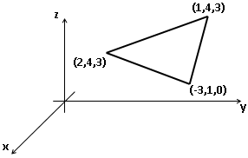

38.- El área de la figura sombreada es:

a) √2 b) 1.5 √2 c) 2 √2

d) 2.5 √2 e) 3 √2

39.- Cuál de las siguientes expresiones son correctas?

I) **A** = **B** – **C**

II) **D** = (**B** x **C**) / (**A**•**B**)

III) **A** = (**D** x **C**) / (**B** x **C**)

IV) **A** = *c***B** + **C**•(**A** x **B**)

V) **A**•**B** = *a***C** + *d*(**E**•**F**)

a) I, II, IV b) I, IV, V c) I, II d) I, II, V e) Todas son correctas

40.- Sean **A**, **B**, **C** y **D** cantidades físicas vectoriales diferentes. ¿Cuál de las siguientes operaciones NO es posible realizar?

a) **A** = **B** x (**C** x **D**)

**B**

**A**

**C**

b) **B** = **A**•(**C** x **D**)

c) **A** = **B** + **C** + **D**

d) **D** = (**B**•**C**) **A**

41.- Los vectores **A**, **B** y **C** de la figura tienen como magnitud 5, 10 y 15 unidades respectivamente. ¿Qué operación de suma o diferencia de dos vectores tiene la mayor magnitud?

a) **A** + **C** b) **A** – **C** c) **B** – **C** d) **B** + **C** e) **A** + **B**

42.- Para los mismos vectores de la pregunta anterior. ¿Qué operación de multiplicación escalar (producto escalar) de dos vectores tiene la mayor magnitud? (2 es mayor que -5)

a)  b)  c)  d)  e) 

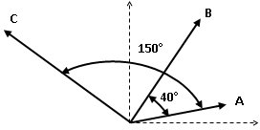

43.- Se tienen tres vectores **A**, **B** y **C** de magnitudes 10, 15 y 20 unidades respectivamente, como se muestra en la figura. El valor de la operación: (**A**•**C**) + (**B**•**C**) es:

a) 275.8 b) -275.8 c) -12.3

d) 12.3

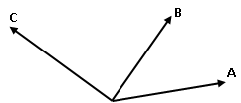44.- Los vectores indicados en la figura tienen la misma magnitud y se encuentran en el mismo plano. ¿Cuál de las siguientes operaciones dará como resultado un vector de mayor magnitud?

a) (**A** x **C**)•**B**

b) (**A** x **B**) x (**B** x **C**)

c) (**A** + **C**) x **B**

d) (**A** – **C**) x **B**

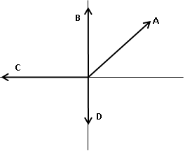45.- Considere los vectores ,  y  de 6.0 u, 8.0 u y 12.0 u, respectivamente. Si , entonces la magnitud de  es:

a) 12.0 u b) 14.0 u c) -12.0 u

d) 10.0 u e) -10.0 u

46.- Los vectores **A**, **B**, **C** y **D** de la figura tienen magnitudes y direcciones tal que: . ¿Cuál de las siguientes alternativas es correcta respecto a las magnitudes de los vectores?

a) A + B = D b) A > C c) A = C

d) A + B + C + D = 0

**B**

**A**

**C**

47.- Identifique la relación correcta entre los vectores ,  y .

a)  b)  c) 

d)  e) 

48.- Dados los vectores  y , el valor de *n* para que **u** sea paralelo a **v** es:

a) 3 b) 3/4 c) 4/3 d) -3/4 e) -4/3

49.- Determine un vector **B** que se encuentre en el plano *x-y* que sea perpendicular al vector **A** = 2*i* + 3*j*, y cuya magnitud sea de 5 unidades.

a) 3.18**i** + 3.86**j** b) 4.16**i** – 2.77**j** c) 2.51**i** + 4.32**j**

**B**



**C**

60°

35°

d) 1.52**i** – 4.76**j** e) 3.51**i** – 3.56**j**

50.- Dados los vectores **A** = 4**i** – 2**j** + 3**k**, el vector **B** = **i** + 3**j** + **k**, encuentre la proyección escalar de **B** sobre **A**.

51.- Dado el vector  como se indica en la figura, encontrar los vectores  y .

52.- Sean los vectores a, b y c como se muestran en la figura. Determine la magnitud y dirección del vector 2**a** – **b** – **c**/2.

**8**

**y**

**-25**

**-18**

**A**

**B**

**C**

x

**1**

**2**

**4**

**5**

**-1**

**-4**

**-6**

**2**

**5**

**a**

**b**

**c**

**8**

Ejercicios 53-55

Ejercicio 52

*Las preguntas 53, 54 y 55 se refieren a la siguiente información: Los vectores mostrados en la figura satisfacen la igualdad* **A** + **B** + **C** = **0**

53.- ¿Cuáles son las componentes del vector **A**?

a) 17**i** – 10**j** b) –17**i** – 10**j** c) 17**i** + 10**j** d) –17**i** + 10**j**

54.- ¿Cuáles son las componentes del vector negativo (opuesto) de **A** + **B**?

a) -8i + 18j b) 8i – 18j c) 8i + 18j d) -8i – 18j

55.- El ángulo entre los vectores **A** y **B** es:

a) 30° b) 60° c) 72° d) 90° e) 132°

56.- Dos vectores **A** y **B** vienen expresados por: **A** = 3**i** + 4**j** + **k** ; **B** = 4**i** - 5**j** + 8**k**. Es verdad que **A** y **B**:

a) Son paralelos y apuntan en la misma dirección. b) Son paralelos y apuntan en direcciones contrarias.

c) Forman un ángulo de 45º entre sí. d) Son perpendiculares.

e) Todas las alternativas anteriores son falsas.

57.- La suma de tres vectores **A**, **B** y **C** es cero, **A** + **B** + **C** = **0**. los vectores **A** y **C** apuntan en direcciones opuestas y sus magnitudes están relacionadas por la expresión: A = 2C. ¿Cuál de las siguientes proposiciones es correcta?

a) **A** y **B** tienen igual magnitud y apuntan en direcciones opuestas.

b) **B** y **C** tienen igual magnitud y apuntan en la misma dirección.

c) **B** y **C** tienen igual magnitud y apuntan en direcciones opuestas.

d) **A** y **B** apuntan en la misma dirección, pero la magnitud de **A** es dos veces la magnitud de **B**.

e) **B** y **C** apuntan en la misma dirección, pero la magnitud de **C** dos veces la magnitud de **B**.

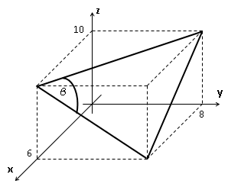58.- Sean los vectores **A** = 3**i** + *a***j** - 6**k** ; **B** = *b***i** - 8**j**, la relación *a*/*b* para que los vectores sean perpendiculares es:

a) 4/3 b) 8/3 c) 3/8 d) 14/3 e) 3/4

59.- ¿Cuál es el valor del ángulo β mostrado en la figura?

a) 30° b) 12° c) 60° d) 72° e) 45°

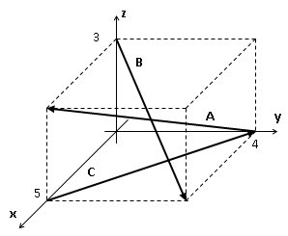

*Utilice el siguiente diagrama vectorial para las preguntas 60 y 61*

60.- El ángulo del vector B forma con el semieje “*y*” positivo es:

a) 45° b) 115° c) 85.4°

d) 64.9° e) 55.6°

61.- Un vector mutuamente perpendicular al vector **A** y al vector **C** es:

a) 12**i** -15**k** b) 12**i** – 15**j** c) 12**j** – 15**k**

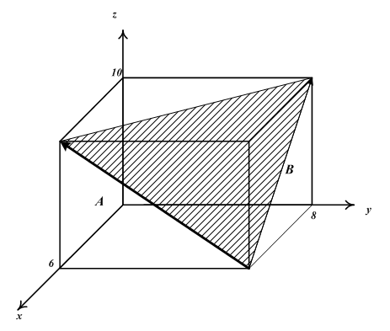d) 12**i** + 15**j** e) 12**i** + 15**k**

62.- Dados los vectores mostrados en la figura. Entonces el área rayada comprendida entre los vectores $\vec{A}$ y $\vec{B}$ es:

a) 2.8 b) 11.6 c) 10.0

d) 110.9 e) 55.5

63.- Dado dos vectores **A**, **B** y un tercer vector perpendicular a ellos C cuyas magnitudes son distintas de cero. Determine cuál de las siguientes afirmaciones es cierta

a) $\left(A×B\right)×C$ es un vector nulo

b) $\left(A+B\right)×C$ es un vector perpendicular a **A**

c) $\left(A×B\right)⋅C$ es igual a $\left(B×A\right)⋅C$

d) $\left(A×B\right)⋅C$ es un vector perpendicular a **C**